＜眼科豆知識⑪＞ ≪知っておきたい化学眼外傷≫
化学眼外傷とは、なんらかの化学物質が誤って目に入ったために、結膜や角膜といった目の表面の組織に障害を起こす状態をいいます。
軽症の場合は、治療により後遺症を残さずに回復することがほとんどです。しかし、重症の場合は、眼球とまぶたがひっついてしまったり、角膜の表面が完全にはがれたり、白く濁ってしまうことがあります。
化学薬品には主に酸性とアルカリ性がありますが、アルカリ性の薬品の方がより危険です。アルカリ性の化学薬品が目に入ると、眼球表面の障害にとどまらず、目の内部にまでしみ込んで、障害を及ぼします。ですから、初期治療をしっかりしないと失明にいたることもあり、たいへん危険です。

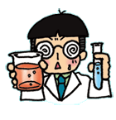
学校で目に入る可能性のある化学物質としては、運動場のラインひきなどに使用する消石灰や、化学実験で使用する薬品などがあります。消石灰が目に入ると大変危険ですが、最近はより安全性の高い炭酸カルシウムなどが使用されるようになっています。薬品を使用する化学実験中は、できるだけ保護眼鏡を使用し、薬品を目に入れないように注意しましょう。

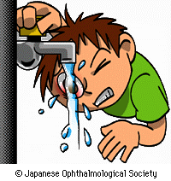
万一化学物質が目に入ってしまった場合は、その場でできるだけはやく目を洗うことです。化学物質が目に接触している時間が長ければ長いほど、目の障害は重症となります。目を開けたまま、水道水などの流水で10分以上目を洗ってください。傷ついた目を開けたまま洗うのは痛いため非常に難しいのですが、できるだけ化学物質を洗い流すことが重要です。そして、十分眼を洗ったら、ただちに眼科を受診してください。

